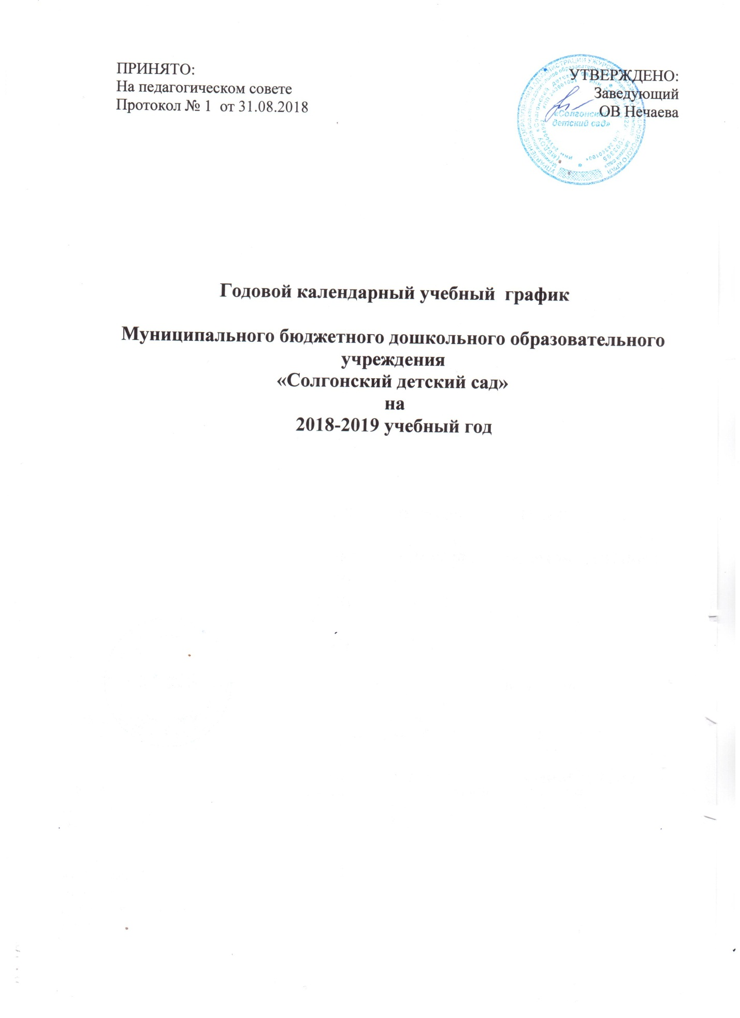

Пояснительная записка

Годовой календарный учебный график – является локальным нормативным документом, регламентирующим общие требования к организации образовательного процесса в учебном году в Муниципальном казенном дошкольном образовательном учреждении «Солгонский детский сад» (далее по тексту – ДОУ).
Годовой календарный учебный график разработан в соответствии с:
- Законом Российской Федерации «Об образовании
- СанПиН 2.4.1.2660-10 «Санитарно-эпидемиологические требования к устройству, содержанию и организации режима работы в дошкольных организациях».
- Типовым положением о дошкольном образовательном учреждении
- Федеральными государственными требованиями к структуре основной общеобразовательной программы дошкольного образования
- Устав ДОУ.
Годовой календарный учебный график учитывает в полном объеме возрастные психофизические особенности воспитанников и отвечает требованиям охраны их жизни и здоровья.
Содержание годового календарного учебного графика включает в себя следующее:
- режим работы ДОУ;
- продолжительность учебного года;
- количество недель в учебном году;
- организация непосредственно образовательной деятельности и приоритетного направления;
- сроки проведения каникул, их начало и окончание;
- перечень проводимых праздников ;
- сроки проведения мониторинга достижения детьми планируемых результатов освоения основной общеобразовательной программы дошкольного образования;
- праздничные дни;
- работа ДОУ в летний период;
- часы приема специалистов и администрации ДОУ.
Годовой календарный учебный график обсуждается и принимается Педагогическим советом и утверждается приказом заведующей ДОУ до начала учебного года. Все изменения, вносимые ДОУ в годовой календарный учебный график, утверждается приказом заведующий образовательного учреждения по согласованию с учредителем, и доводятся до всех участников образовательного процесса.
Муниципальное казенное дошкольное образовательное учреждение «Солгонский детский сад» в установленном законодательством Российской Федерации порядке несет ответственность за реализацию не в полном объеме образовательных программ в соответствии с годовым календарным учебным графиком.

№ п/п | Содержание |  | Наименование возрастных групп
 |  |  | Первая младшая группа, лети от 1,5-3лет | Средняя группа, дети от 3-4 лет | Старшая группа, дети от 4-5 лет | Подготовит.  группа, дети от 5 до7лет
 | Количество групп в ДОУ |  | 1 | 2 | 3 | 4
 |  |  | 4 группы
 | Режим работы ДОУ |  | с 7.30-17.30 (10ч)
 | Начало учебного года |  | с 01.09.2014 г.
 | Окончание учебного года |  | с 31.05.2015 г.
 | Количество недель в учебном году |  | 36
 | Продолжительность учебной недели |  | 5 дней (пн. - пят.)
 | Начало непосредственно образовательной деятельности |  | Утро
 |  |  | 09.00 | 09.35 | 09.00 | 09.00
 |  |  | Вечер
 |  |  | 15.45 |  | 16.00 | 16.00
 | Окончание непосредственно образовательной деятельности |  | Утро
 |  |  | 09.20 | 10.15 | 10.35 | 10.40
 |  |  | Вечер
 |  |  | 16.05 |  | 16.25 | 16.30
 | Перерыв между непосредственной образовательной деятельностью |  | не менее 10 мин | не менее 10 мин | не менее 10 мин | не менее 10  мин
 | Продолжительность непосредственно образовательной деятельности |  | 10 | 15-20 | 25 | 30
 | Объем недельной образовательной нагрузки |  | 10 | 11 | 13 | 14
 | Сроки проведения каникул |  | 29.12.18-07.01.19  01.06.19-31.08.19
 | Летний оздоровительный период |  | с 01.06.2016 г. по 31.08.2019 г.
 | Перечень праздников |  | Сентябрь – «День знаний», « Вот и стали мы на год взрослей»- спортивное развлечение
 |  |  | Октябрь - «Здравствуй, осень золотая», «Осенняя ярмарка- развлечение»
 |  |  | Ноябрь – концерт посвящённый «Дню матери»
Декабрь – «Новогодние праздники», «Зимние забавы»- спортивные развлечения
Январь – кукольный театр «Рукавичка», спортивные развлечения- «Малые Олимпийские игры», «Рождественские колядки»
Февраль – «День защитника отечества»
 |  |  | Март – «Мамочка любимая», театрализованное развлечение- «Широкая масленица»
Апрель - «Весенняя капель»- музыкальное развлечение, «Музыкальное кафе»- музыкальное развлечение
Май – «День победы», «До свидание детский сад»
 | Сроки проведения мониторинга качества образования: | - мониторинг достижения воспитанниками планируемых результатов освоения основной общеобразовательной программы дошкольного образования | Сентябрь, май
 | Период проведения родительских собраний |  | Ежеквартально
 | Праздничные дни |  | По государственному календарю
 | Работа в летний период |  | Функционирует в обычном режиме , летняя оздоровительная работа
 | Приемные часы администрации ДОУ | Заведующий | Пн-пт 13.00-15.00
 |  | Медицинская сестра
 |  | Старший воспитатель

Расписания ОД в спортивном/ музыкальном зале на 2014-15 уч. г

Группа | Дни недели
 | Понедельник | Вторник | Среда | Четверг | Пятница
Младшая | 9.00-9.20  Физкультурное |  | 16.30-16.40  Физкультурное | 9.00-9.20  Физкультурное
Средняя | 9.35-9.50  Физкультурное |  |  | 9.35-9.50  Физкультурное
Старшая | 15.45-16.10  Физкультурное |  | 15.45-16.10  Физкультурное | 15.45-16.10  Физкультурное
Подготовительная | 10.40-11.05  Физкультурное |  | 10.45-11.05  Физкультурное | 10.40-11.05  Физкультурное

Расписания ОД в спортивном/ музыкальном зале на 2014-15 уч. г

Группа | Дни недели
 | Понедельник | Вторник | Среда | Четверг | Пятница
Младшая |  | 9.00-9.20  Музыкальное |  |  | 9.00-9.20  Музыкальное
Средняя |  | 9.35-9.50  Музыкальное |  |  | 9.35-9.50  Музыкальное
Старшая |  | 9.45-10.05  Музыкальное |  |  | 9.45-10.05  Музыкальное
Подготовительная |  | 10.40-11.05  Музыкальное |  |  | 10.40-11.05  Музыкальное

График работы на 2014-2015 уч. год музыкального руководителя

Понедельник | 8.50- 11.05
Вторник | 8.50- 11.05
Среда | 10.35-11.05
Четверг | 8.50-11.05
Пятница | 8.50-11.05

График работы на 2014-2015 уч. год инструктора по физ/культуре

Понедельник | 8.00- 11.05; 15.35-16.10
Вторник | 8.00- 8.50
Среда | 8.00-11.05; 15.35-16.40
Четверг | 8.00-11.05; 15.35-16.10
Пятница | 8.00-8.50

